
ข่าวพยากรณ์และเตือนภัยการระบาดศัตรูพืช !!!
สำนักงานเกษตรจังหวัดตราด
“ลดต้นทุนและปลอดภัย หากเกษตรกรใช้การจัดการศัตรูพืชแบบผสมผสาน”
ประจำเดือน เมษายน พ.ศ. 2562 (ฉบับที่ 26/2562)

แมลงวันผลไม้

ในช่วงนี้ ไม้ผลส่วนใหญ่อยู่ในระยะสุกแก่ซึ่งเป็นระยะที่เหมาะสำหรับการทำลายของแมลงวันผลไม้ สำนักงานเกษตรจังหวัดตราดขอแจ้งให้เกษตรกรหมั่นสำรวจสวนผลไม้และเฝ้าระวังการระบาดของแมลงวันผลไม้ โดยเฉพาะในลองกอง ลำไย มะม่วง ชมพู่ และกระท้อน

รูปร่างลักษณะและชีวประวัติ
แมลงวันผลไม้ มีชื่อวิทยาศาสตร์ว่า Bactrocera dorsalis Hendel เป็นแมลงขนาดเล็ก ส่วนหัว อก และท้องมีสีน้ำตาลอ่อน ที่สันหลังอกมีแถบสีเหลืองทองเป็นแห่ง ๆ ส่วนอกกว้าง 2 มิลลิเมตร ส่วนท้องกว้าง 3 มิลลิเมตร ปีกใสจากปลายปีก ข้างหนึ่งไปยังปลายปีกอีกข้างหนึ่ง กว้าง 15 มิลลิเมตร หลังการผสมพันธุ์ ตัวเมียจะวางไข่โดย ใช้อวัยวะวางไข่แทงลงใต้ผิวผลไม้ ไข่มีลักษณะยาวรี ระยะไข่ 2 - 4 วัน เมื่อฟักออกจากไข่ใหม่ ๆ ตัวหนอนมีสีขาวใสเมื่อโตเต็มที่มีขนาด 8 - 10 มิลลิเมตร ระยะหนอน 7 - 8 วัน เมื่อเข้าดักแด้เริ่มแรกมีสีนวลหรือเหลืองอ่อน และเปลี่ยนเป็นสีน้ำตาล ระยะดักแด้ 7 - 9 วัน แล้วจึงออกเป็นตัวเต็มวัย เมื่อตัวเต็มวัยอายุประมาณ 12 - 14 วัน จะเริ่มผสมพันธุ์ และวางไข่ ตัวเมียมีการผสมพันธุ์กับตัวผู้หลายครั้ง ตัวเมียตัวหนึ่ง ๆ สามารถวางไข่ได้ประมาณ 1,300 ฟอง วงจรชีวิตใช้เวลา ประมาณ 3 - 4 สัปดาห์
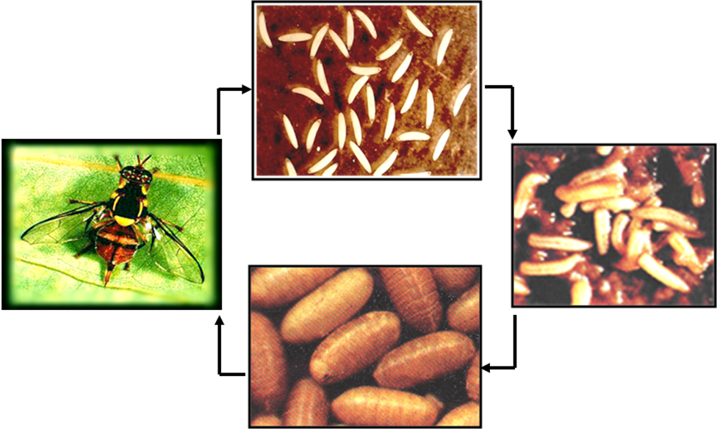
ระยะหนอน 7-12 วัน
ระยะตัวเต็มวัย 1-3 เดือน
ระยะไข่ 1-2 วัน
ระยะดักแด้ 8-12 วัน

วงจรชีวิตของแมลงวันผลไม้

ลักษณะการทำลาย
ความเสียหายของแมลงวันผลไม้มักจะเกิดขึ้นเมื่อ เพศเมียใช้อวัยวะวางไข่ (ovipositor) แทงเข้าไปในผลไม้ ตัวหนอนที่ฟักจากไข่จะอาศัยและชอนไชอยู่ภายใน ทำให้ผลเน่าเสียและร่วงหล่นลงพื้น ตัวหนอนจะออกมาเพื่อเข้าดักแด้ในดินแล้วจึงออกเป็นตัวเต็มวัย แมลงวันผลไม้วางไข่ในผลไม้ที่ใกล้สุกและมีเปลือกบาง ในระยะเริ่มแรกจะสังเกตได้ยากอาจพบอาการช้ำบริเวณใต้ผิวเปลือกเมื่อหนอนโตขึ้นเรื่อย ๆ จะทำให้ผลเน่าเละและมีน้ำไหลเยิ้มออกทางรูที่หนอนเจาะออกมาเพื่อเข้าดักแด้ ผลไม้ที่ถูกทำลายนี้มัก จะมีโรคและแมลงชนิดอื่น ๆ เข้าทำลายซ้ำ แมลงวันผลไม้ ระบาดทั่วทุกภาค ทั้งในเขตป่าและในบ้าน และสามารถอยู่ได้แม้มีระดับความสูงถึง 2,760 เมตร จากระดับน้ำทะเล และยังพบตลอดทั้งปี เนื่องจากมีพืชอาหารมากมาย แต่จะมีปริมาณแมลงวันผลไม้สูงสุดในช่วงเดือนที่มีผลไม้สุกคือ ในช่วงเดือนมีนาคม ถึงมิถุนายน อุณหภูมิที่เหมาะสมอยู่ในช่วง 25 - 28 องศาเซลเซียส ความชื้นสัมพัทธ์ประมาณ 70 - 80 เปอร์เซ็นต์

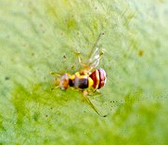 | 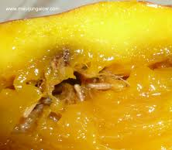 | 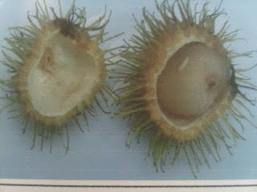

ลักษณะการทำลายของแมลงวันผลไม้

พืชอาศัย
แมลงวันผลไม้มีพืชอาศัยมากกว่า 50 ชนิด ในเขตภาคกลาง คือ มะม่วง ฝรั่ง ชมพู่ ละมุด พุทรา น้อยหน่า ขนุน เงาะ ลองกอง ลำไย ลิ้นจี่ กระท้อน สะตอ กล้วยน้ำว้า มะกอกฝรั่ง มะเฟือง มะปราง มะละกอ มะยง พริก ชำมะเลียง มะกอกน้ำ มะม่วงหิมพานต์ เชอรี่หวาน กระโดน สตาร์แอปเปิ้ล หว้า มะเดื่อหอม มะเดื่ออุทุมพร มะม่วงป่า ละมุด พิกุล ตะขบฝรั่ง กล้วยป่า น้ำใจไคร่ หูกวาง เล็บเหยี่ยว มะตูม ฯลฯ

ศัตรูธรรมชาติ
ตัวห้ำ : มดคันไฟ Pheidologeton diversus
ตัวเบียน : แตนเบียนหนอน-ดักแด้ Biosteres longicaudatus,Biosteres arisanus

การป้องกันและกำจัด
1. การทำความสะอาดบริเวณแปลงเพาะปลูก โดยการรวบรวมทำลายผลไม้ที่เน่าเสีย อันเนื่องมาจากถูกแมลงวันผลไม้เข้าทำลาย สามารถหยุดยั้งการเพิ่มจำนวนของประชากรอย่างรวดเร็วของแมลงได้
2. การห่อผล ควรจะห่อให้มิดชิดไม่ให้มีรูหรือรอยฉีกขาดเกิดขึ้น มิฉะนั้นแมลงจะเข้าไปวางไข่ได้
3. การควบคุมโดยชีววิธี ในธรรมชาติแล้ว แมลงวันผลไม้มีแมลงศัตรูธรรมชาติอยู่แล้ว มีอัตราการทำลายตั้งแต่ 15 - 53 เปอร์เซ็นต์
4. การฉีดพ่นด้วยสารฆ่าแมลง การใช้สารฆ่าแมลงนั้นเป็นการลดปริมาณประชากรของแมลงวันผลไม้ในธรรมชาติได้อย่างรวดเร็วและเห็นผลได้ชัด แต่ในขณะเดียวกันแมลงก็มีการเคลื่อนย้ายจากแหล่งที่ไม่ได้ฉีดพ่นสารฆ่าแมลงเข้าทำลายอีก และต้องพ่นซ้ำแล้วซ้ำอีก เพื่อป้องกันไม่ให้แมลงเข้าทำลายซึ่งอาจก่อให้เกิดปัญหาเรื่องสารพิษตกค้างและการทำลายแมลงศัตรูธรรมชาติ
5. การใช้สารล่อ
ก. การใช้สารล่อแมลงวันผลไม้ตัวผู้ สารเคมีที่ใช้เป็นสารล่อนี้จะสามารถดึงดูดได้เฉพาะแมลงวันผลไม้ตัวผู้เท่านั้น และการใช้สารล่อนั้นจะต้องคำนึงถึงแมลงที่ต้องการให้เข้ามาในกับดักด้วย เพราะว่าแมลงวันผลไม้จะมีความเฉพาะเจาะจงกับสารล่อแต่ละชนิด เช่น เมทธิล ยูจินอล (Methyl Eugenol) ใช้ล่อ Bactrocera dorsalis, B.umbrosus คิว-ลัวร์ (Cue - Lure) ใช้ล่อ B.cucurbitae, B.tau ลาติ - ลัวร์ (Lati - Lure) ใช้ล่อ B. latifrons เมด - ลัวร์ (Med - Lure) ใช้ล่อ Ceratitis capitata
ข. การใช้เหยื่อโปรตีน โดยการนำเอายีสต์โปรตีนออโตไลเสท (Protein autolysate) ผสมกับสารฆ่าแมลงมาเป็นเหยื่อล่อแมลงวันผลไม้ โดยใช้ยีสต์โปรตีนออโตไลเสท 800 ซีซี ผสมสารฆ่าแมลง malathion 83 เปอร์เซ็นต์ จำนวน 280 ซีซี ผสมน้ำ 20 ลิตร พ่นเป็นจุด ๆ เท่านั้น วิธีการนี้ให้ผลที่ดีมาก นอกจากจะประหยัดทั้งค่าใช้จ่ายในการใช้สารฆ่าแมลงและแรงงานแล้ว ยังเป็นพิษต่อสภาพแวดล้อม แมลงผสมเกสร รวมทั้งตัวห้ำ ตัวเบียนน้อยลง ที่สำคัญคือสารนี้สามารถดึงดูดได้ทั้งแมลงวันผลไม้ตัวผู้และตัวเมีย ซึ่งจะช่วยลดอัตราการเข้าทำลายของแมลงวันผลไม้ได้อย่างดี
6. การทำหมันแมลง จุดมุ่งหมายของวิธีการนี้คือ การกำจัดแมลงให้หมดไปจากพื้นที่ที่ต้องการ ซึ่งจะต้องมีการเลี้ยงแมลงวันผลไม้ให้มีปริมาณมาก แล้วทำหมันแมลงเหล่านี้โดยการฉายรังสีแกมมา จากนั้นจึงนำแมลงที่เป็นหมันนี้ไปปล่อยในธรรมชาติ เพื่อลดปริมาณแมลงในธรรมชาติจนหมดไป แต่การกระทำด้วยวิธีนี้จะสิ้นเปลืองค่าใช้จ่ายสูงมากและก็ยังมีข้อจำกัดอื่น ๆ อีกที่จะต้องคำนึงถึง เช่นการป้องกันการแพร่ระบาดเข้ามาใหม่ของแมลงและการที่แมลงศัตรูชนิดอื่น จะเพิ่มความสำคัญขึ้นมา
7. การกำจัดหนอนแมลงวันผลไม้ในผลไม้หลังการเก็บเกี่ยว ส่วนมากระยะของผลไม้ที่เราเก็บเกี่ยวนั้นอยู่ในระยะแก่จัด ซึ่งอาจมีแมลงวันผลไม้วางไข่อยู่ หรือมีหนอนในวัยต้น ๆ ที่ยังไม่เห็นการทำลายอย่างเด่นชัดแฝงตัวอยู่ ฉะนั้นเพื่อเป็นการกำจัดไข่หรือหนอนที่ติดมาในผลไม้ จึงมีวิธีการกำจัดดังนี้
7.1 การรมยา โดยการใช้สารรม (Fumigant) บางตัว เข้ามารมแมลง เช่น เมทธิลโบรไมด์ (Methyl Bromide) เป็นต้น
7.2 การใช้รังสี โดยการให้ผลไม้นั้นได้รับการฉายรังสีแกมมา
7.3 การใช้วิธีการอบไอน้ำร้อน เป็นวิธีการที่ใช้อยู่เป็นการค้าในหลาย ๆ ประเทศ เช่น ฮาวาย ไต้หวัน สาธารณรัฐฟิลิปปินส์ และประเทศไทย

กลุ่มอารักขาพืช สำนักงานเกษตรจังหวัดตราด
46 ถ. ราษฎร์นิยม ต. บางพระ อ. เมืองตราด จ. ตราด
โทร. ๐๓๙-๕๑ ๑๐๐๘ โทรสาร ๐๓๙-๕๒๓๓๘๕
http://www.trat.doae.go.th
E-mail: aragkha_trat@hotmail.com
ผู้จัดทำ: นางสาวครองทรัพย์ สิงหราช ที่ปรึกษา: นายสายชล เจริญพร

รองทรัพย์ สิงหราช ที่ปรึกษา: นายวินัย ขยันยิ่ง

